Beállítások: Garancialevél
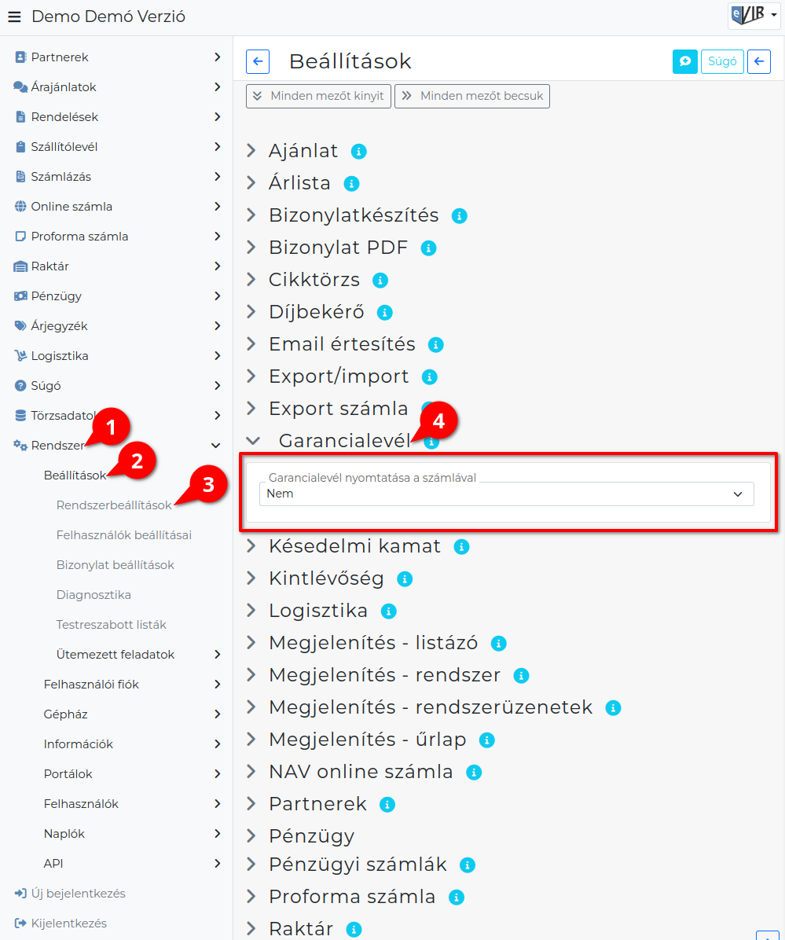
- A Rendszer,
- Beállítások,
- Rendszerbeállítások menüpont alatt,
- a Garancialevél területen az eVIR rendszer garancialevél készítéssel kapcsolatos beállításait lehet elvégezni.

Mezők
- Garancialevél nyomtatása a számlával
  - Nem: Ne nyomtasson garancialevelet a számla nyomtatásakor.
  - Első nyomtatás: Csak a számla első nyomtatásakor készüljön garancialevél.
  - Összes nyomtatás: Minden alkalommal nyomtasson garancialevelet is, amikor számlát nyomtat.

Kapcsolódó oldalak:
- Számlázás
- Garancia beállítás
- Jótállási jegy készítése

